Marie Curie
(1867. – 1934.)

Marie Curie je žena koja i danas može biti primjer svim generacijama žena kao poticaj da se u životu sve može. Marie je godinama naporno ustrajala i radila da bi si omogućila školovanje. Darovita, ustrajna, hrabra i mudra Poljakinja priča mi o svom životu, školovanju, diskriminaciji žena i ljubavi. Odlučila sam upravo s ovom izvrsnom kemičarkom i fizičarkom, uz to dobitnicom prve Nobelove nagrade razgovarati jer bi svatko trebao naučiti nešto iz osobina i života Marie Curie.

Ivona: Pohađali ste žensku gimnaziju, kakav je bio Vaš uspjeh u toj školi i kakav je osjećaj bio kad ste znali da je više obrazovanje jedino za muškarce?
Marie: Gimnaziju sam završila s odličnim uspjehom i u meni je gorjela velika želja za višim obrazovanjem. Bila sam jako razočarana što ne mogu ići na sveučilište. Imala sam strast prema matematici i fizici i sretna sam što sam ipak svoje mjesto pronašla na Sveučilištu Latajqcy gdje se tajno obrazovalo Poljakinje.
Ivona: O čemu ste sanjali, od čega su se sastojali Vaši snovi?
Marie: Sanjala sam o odlasku u Pariz. Htjela sam upisati Sorbonnu, svjetski poznato francusko sveučilište.
Ivona: Kako ste se školovali, a kako je izgledalo slobodno vrijeme?
Marie: Po danu sam učila i slušala predavanja, a u slobodno vrijeme sam podučavala da bih imala čime pokriti troškove studiranja. Bilo mi je dosta naporno, ali bila sam sretna u svom malom svijetu znanosti i čarolije koja mi se nudila s tim znanostima.
Ivona: Nakon što ste stekli dvije diplome, jednu iz fizike, a jednu iz matematike, upoznali ste fizičara po imenu Pierre Curie čije prezime i Vi nosite. Zašto niste mogli dobiti mjesto na sveučilištu u Krakowu kako biste završili doktorat?
Marie: U Krakowu nisam mogla dobiti mjesto jer sam bila žena. Tu je bila ta diskriminacija žena, no Pierre je bio uz mene i vratila sam se u Pariz gdje sam završila doktorat.
Ivona: Godine 1903. ste sa svim svojim znanstvenim radovima stigli i do Nobelove nagrade. Kako je izgledalo primanje Nobelove nagrade?
Marie: Zahvaljujući švedskom matematičaru i borcu za prava žena, nakon žalbe, dobila sam i ja Nobelovu nagradu, a ne samo Pierre i njegov kolega. Time sam postala prva žena koja je dobila Nobelovu nagradu.
Ivona: Još ste dobili i Nobelovu nagradu za kemiju, i to 1911.godine. Koje kemijske elemente ste otkrili i kakvi su ti kemijski elementi po sastavu, izgledu. Nisam neki znalac kemije pa možda neću najbolje shvatiti, ali Vaših ruku djelo me baš zanima.
Marie: Zajedno sa suprugom sam otkrila radij i polonij. To su dva kemijska elementa. Radijev simbol je Ra, njegov atomski broj iznosi 88, a atomska masa 225. Radij je prirodni radioaktivni metal. Ovaj element radij je svoje ime dobio prema latinskoj riječi radiare što znači zračiti ili sjajiti. Simbol kemijskog elementa polonija je Po. Njegov atomski broj je 84, a masa 209, 98. Nalazi se u čvrstom stanju, reaktivan je i ime mu na latinskom znači Poljska, moja domovina.

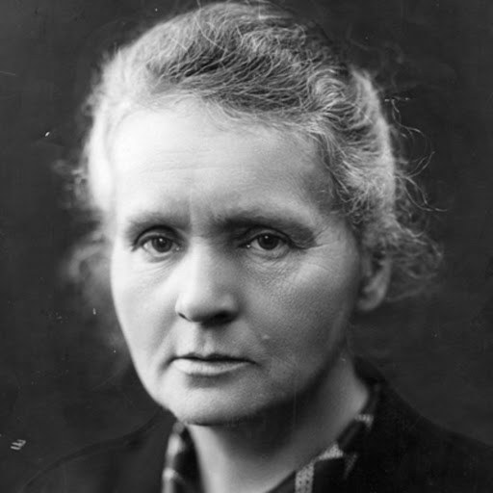

Ivona Busija, 1.g

